演艺奇妙“邺”：从一张演出票开始，畅游建邺文旅体

4月26日，“花漾南京 夜泊金陵”2024年南京市夜间文旅消费促进暨建邺区“演艺奇妙邺”活动启动仪式在建邺区西城·夜未央音乐街区拉开帷幕。本次活动由南京市文化和旅游局、南京市商务局、南京市建邺区人民政府共同主办，旨在盘活南京夜间文旅资源，打造夜间文旅消费场景，激发夜间文旅消费活力，丰富市民游客精彩夜生活。

打卡金陵“夜”客厅，畅享特色“邺”生活

本次活动发布了“夜泊金陵”特色场景。其中建邺区的保利大剧院、江苏大剧院、华彩天地、金奥天空美术馆、金奥气味博物馆、建邺区图书馆、银杏里金陵图书馆和云几书房、金奥如思书吧、奥体中心卓美亚酒店等纷纷上榜，这些饱含“南京城市客厅”元素的特色场景既是一道道优美的城市风景线，也是市民游客体验建邺夜生活的必打卡场景。
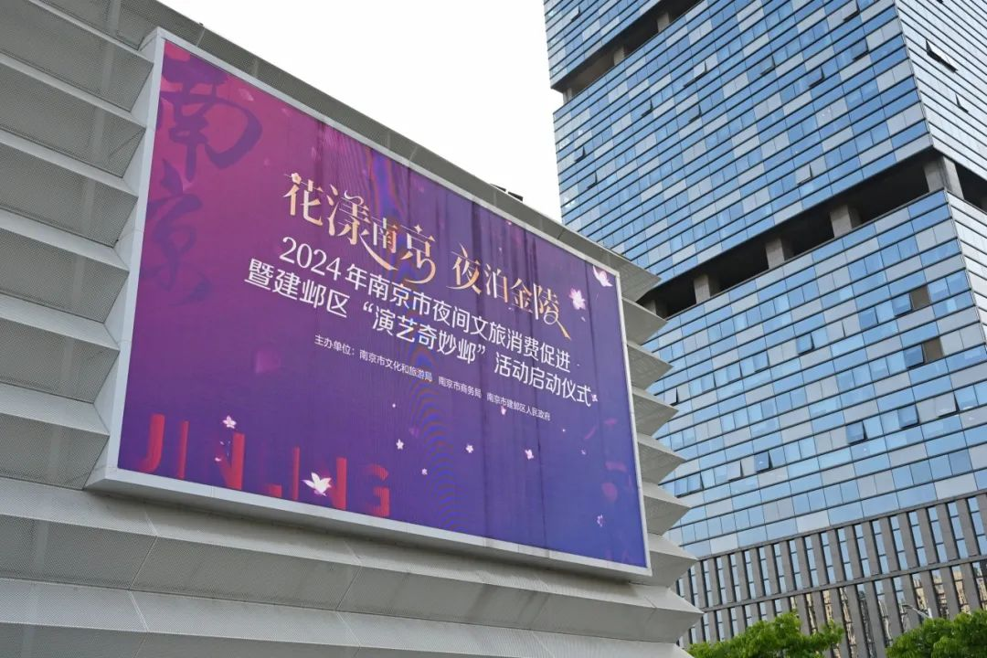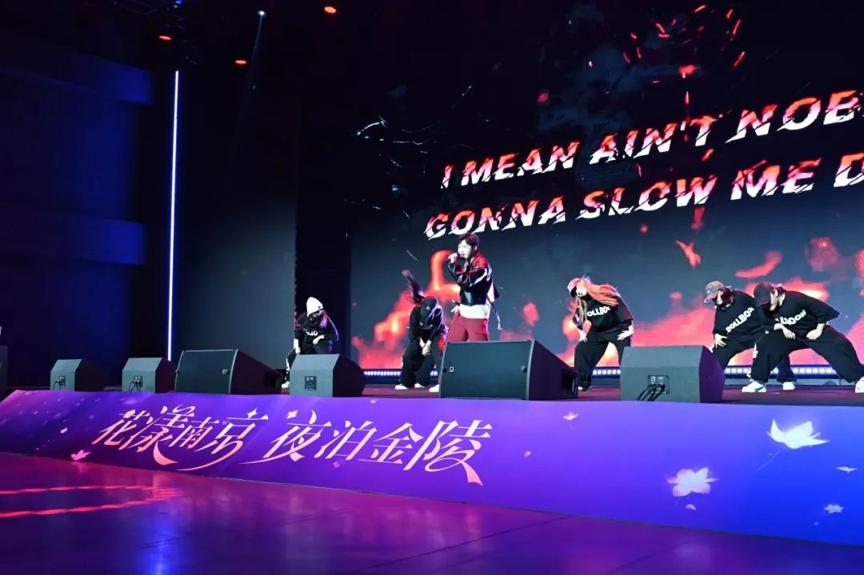
在本次活动现场，建邺区发布了“演艺奇妙邺”活动，让白天看景、晚上观剧，跟着演出游建邺，成为南京文旅消费新风尚。据悉，在即将到来的5月、6月，建邺区将携手区内各大演艺载体空间和景区、街区、酒店，通过文化和艺术的深度融合，加快文艺表演、沉浸式演出等消费新产品的供给，持续激发演艺市场消费活力，建设独具特色的“江畔国际演艺街区”。

品质演艺身边赏，文旅大餐指尖享

5月、6月，建邺区高品质演艺活动集聚。奥体中心将会迎来张惠妹、梁咏琪、光良等众多知名歌手的演唱会。江苏大剧院的“江南之声”音乐节、国家京剧团的京剧演出、原创音乐戏剧《花开的声音》将带给大家别样的艺术熏陶，保利大剧院的经典话剧《白鹿原》、纪念beyond金曲演唱会、爱情音乐剧《我要你》、法语原版音乐剧《摇滚莫扎特》将带来震撼的视听盛宴，星空剧场的音乐会《解放·1949》、舞剧《老站》、话剧《小西湖》将带领大家回忆旧时光。在livehouse单元，稻香音乐空间有千人室内派对、 英国尤克里里乐队专场、日本指弹艺术家演奏会，八度空间的武星“第五象限”2024巡演、大学生社团和二次元社团的演出也会吸引众多年轻人的目光。
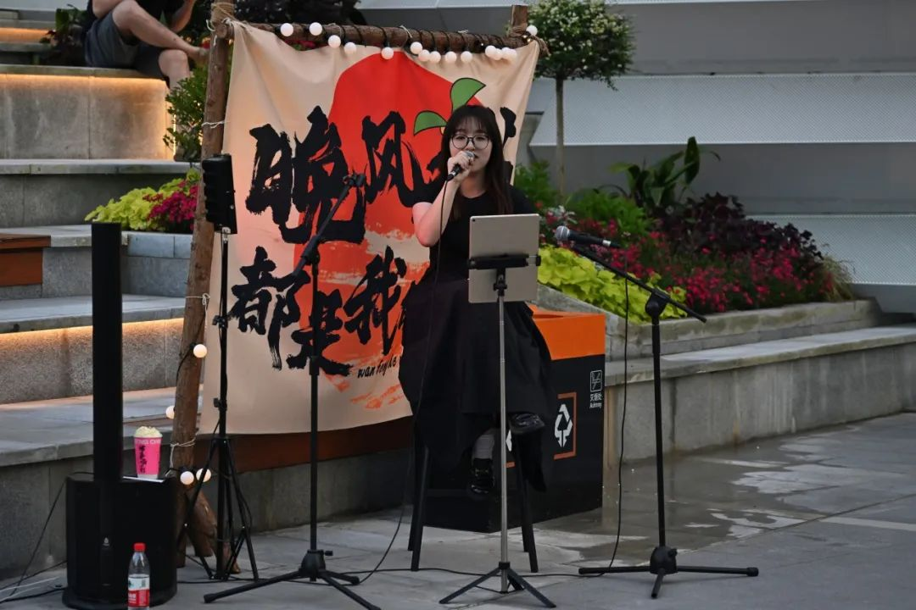
“五一”假期期间，建邺区还将在元通商圈河西中央公园重点打造集“潮流地标市集＋南京说唱大赛＋UCC全国街舞大赛”等活动于一体的“邺游会”，届时70余家品质餐饮、潮流、生活方式等品牌商户将与众多主理人、潮流达人等一起共创年轻在地文化。而南京本土嘻哈音乐机构厂牌“Freeout”全员集结，并邀请众多国内顶尖嘻哈音乐人到场担任嘉宾和评委，来自全国的32强选手将在线下开展三天的表演赛，丰厚的奖金及金牌制作人团队为冠军打造单曲的奖励将支持更多的年轻人实现自己的梦想；南京专业街舞机构“ROLLBOOM” 会联合中国顶尖街舞明星、头部网红和权威人员，共创面向全国的街舞大赛。澎湃力中心将在广场上演最美国风大赛，现场将有国风市集和汉服游园活动。
除此之外，在鱼嘴湿地公园，正上演着建邺“城市生活季”的春潮江影。落日与灯塔下，欣赏“向光而生”的流行音乐、“爱乐之城”的情景舞蹈、“千变万化”的魔术表演、叹为观止的杂技演出……这些都是“文润建邺 艺美生活”的免费大餐，市民、游客可以在“建邺文化云”微信公众号上提前了解咨询、获取观摩票。

奇妙河西文旅体，欢乐滨江游购娱

这两年，演艺市场火爆，跨城追剧、追演唱会、音乐节已成很多人开启一段“说走就走旅程”的极大动因，各巡演地都迎来了“跟着演出去旅行”的观演“大军”。 2023年，建邺区也迎来了演艺的高光时刻，共引进演唱会、知名剧目等高品质演出500余场，吸引超170万现场观众，创造文商旅消费超10亿元。前来建邺共赴一场艺术之旅，已经成为很多人的选择。
那么，在建邺观演之余还能怎么玩？
在建邺，可以来一场悦宿之旅。这里有可以饱览江畔落日，畅游无边泳池的卓美亚酒店；有设计低调奢华，但却璀璨千变、色彩丰富的安达仕酒店；有可以漫步江边，打卡草坪下午茶的涵碧楼酒店；还有坐拥一线江景的国际青年会议酒店；更有可以饱览金陵城景的金鹰G酒店。让市民、游客在建邺观演出同时也能享受高端住宿的舒适与品质。
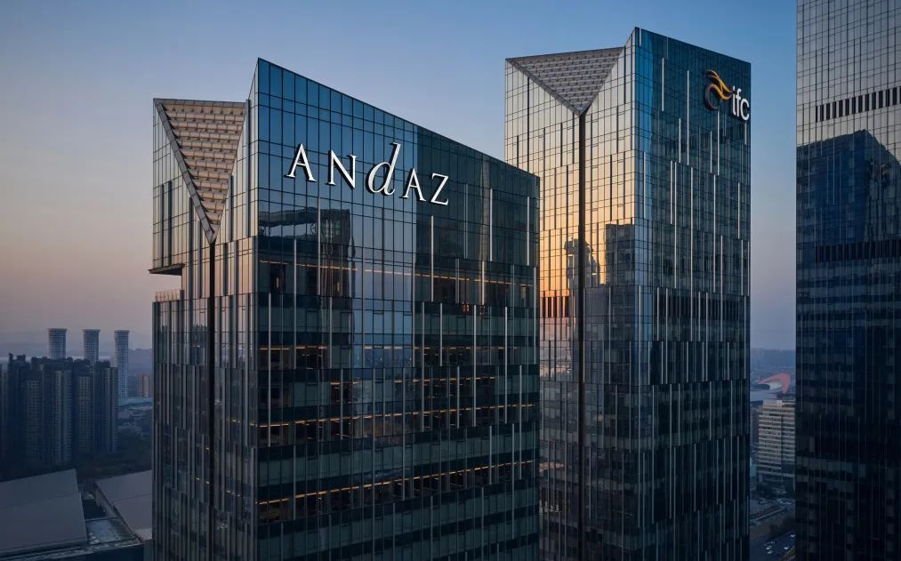
在建邺，可以来一场悠享之旅。漫步莫愁湖，欣赏碧波荡漾，垂柳依依，见证古建筑与现代建筑的相映成趣。来到云锦博物馆，可以欣赏各式各样的云锦妆花，在一经一纬之间，和千年的历史对视，5月云锦博物馆更是推出了限定版季节文创！建邺因江而生，在江心洲生态科技岛，可以欣赏大江美景，这里是“天生半马，跑者圣地”，22.4公里的江堤赛道，可以尽情的跑步、骑行，粉黛乱子草、白鹭秘境、南京小垦丁……都是值得一来的大片拍摄地。此外，建邺拥有“银杏里”、“喵喵街”、南湖记忆、西城·夜未央四大文旅消费街区，将文化消费、社交体验融入同一场景！
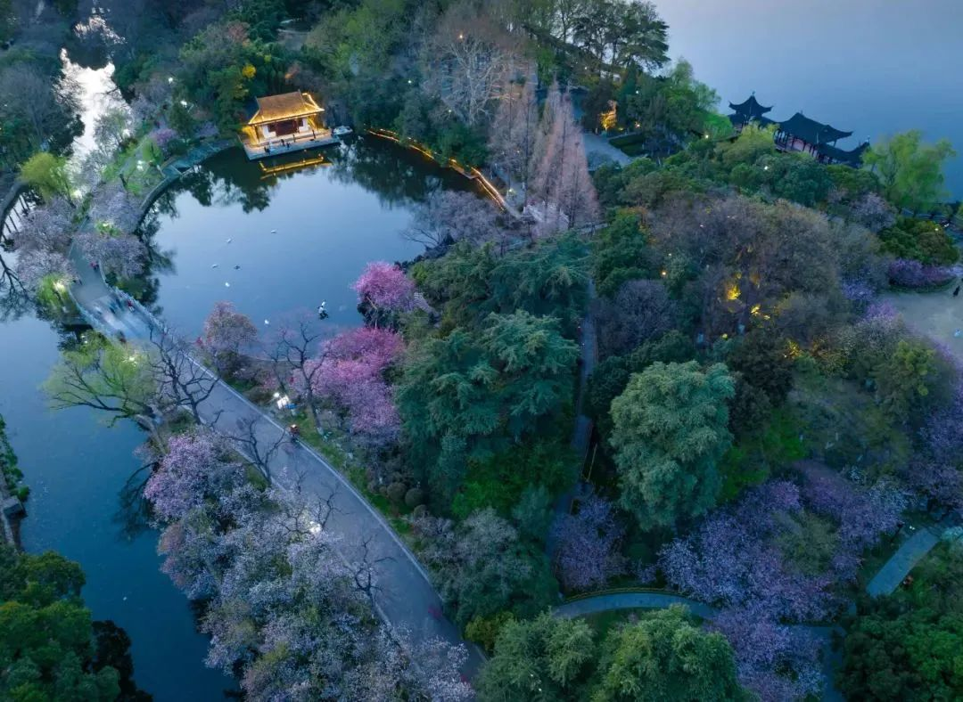
在建邺，可以来一场嗨购之旅。IFC、华采天地、金鹰世界、吾悦广场......这些都是南京的“顶流”商圈，2022年至今，建邺共引进首店达200多家，让建邺商业消费热力十足。包容发展的建邺，还拥有各式饕餮美食，可以去南湖吃遍人间烟火气，也可以去IFC品鉴米其林和黑珍珠餐厅。
一票在手，说走就走。建邺邀你这个“五一”就出发，跟着演出游建邺，尽享奇妙“邺”之旅。（于邰）

